- PRIDE Archive
Project PXD073999
Celem tego badania było zrozumienie roli SIRT6 w rozwoju czerniaka oraz określenie, jak jego obniżenie wpływa na zachowanie komórek nowotworowych.
Dostępne pliki projektowe
20180509_A375_shns_2_rep1.raw
20180509_A375_shns_3_rep1.msf
20180509_A375_shSIRT6_3_rep1.msf
20180509_A375_shns_1_rep1.msf
20180509_A375_shns_3_rep1.raw
20180509_A375_shSIRT6_1_rep1.msf

- 3. PhosphoSitePlus
Na pozycji K120 (lizyna 120) w białku TP53 w bazie PhosphoSitePlus oznaczono modyfikacje potranslacyjne: acetylację (K-ac) oraz ubikwitynację (K-ub).
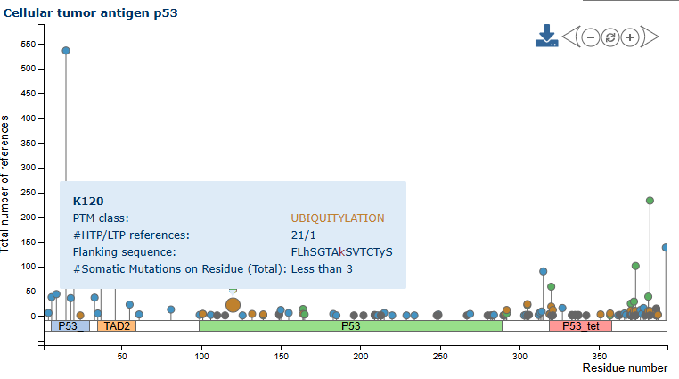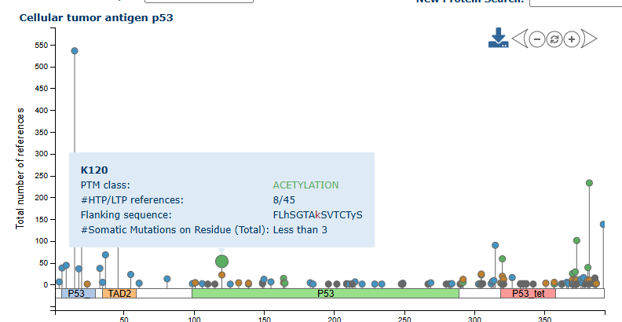

- 4. Human Protein Atlas
a) Białko p53 jest zlokalizowane głównie w nukleoplazmie, a dodatkowo w cytozolu i pęcherzykach. b) TP53 wykazuje niską specyficzność tkankową — jego ekspresja jest rozproszona i niespecyficzna, bez jednej tkanki o wyraźnie najwyższym poziomie.
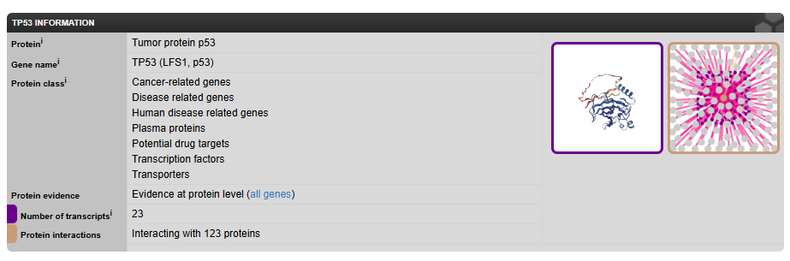
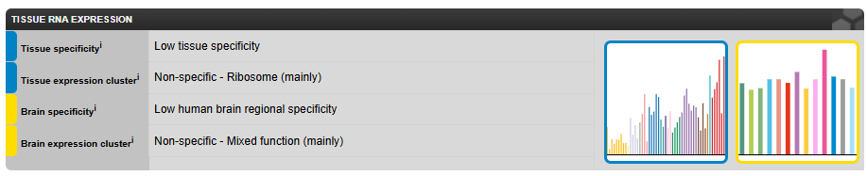
- 5. PaxDb
W bazie PaxDb dostępne są ilościowe dane dotyczące TP53. Po posortowaniu tabeli ‘TP53 abundance information’ najwyższy poziom obfitości obserwuje się w liniach komórkowych o wysokiej proliferacji (np. Hpsc membrane, H23, immortalized astrocytes). W zdrowych tkankach poziom TP53 jest niski i niespecyficzny
